***Автоматизация звуков и зрительная память.***

Автоматизация звуков (закрепление произношения) у всех детей происходит в разные сроки. Чтобы быстрее достичь желаемого результата и повысить интерес ребёнка к логопедическим занятиям, попробуем опереться на зрительную память Вашего малыша и зрительные образы того, над чем Вы работаете (стихотворение, пословица, чистоговорка). Любую информацию из текста можно зарисовать.

Перед Вами пример зарисовки стихотворения для автоматизации звука Ш.

**Павлушкины игрушки**

Мама купила Павлушке игрушки,

Эти игрушки — в шкафу у Павлушки:

Кукла малышка и плюшевый мишка,

Желтый домишко для куклы и мишки,

Шумная пушка оглушит ушко,

Потешный зайчишка — шалун и плутишка,

Вот неваляшка — шатает бедняжку,

Вот черепашка — большая рубашка,

Лошадка-игрушка катает Павлушку,

Матрешка-игрушка прячет подружку,

Вот кошка Машка, кошка-милашка,

Игрушка-рыбешка ныряет немножко,

Иванушка пляшет да ручками машет,

Машина для мишки и куклы-малышки.

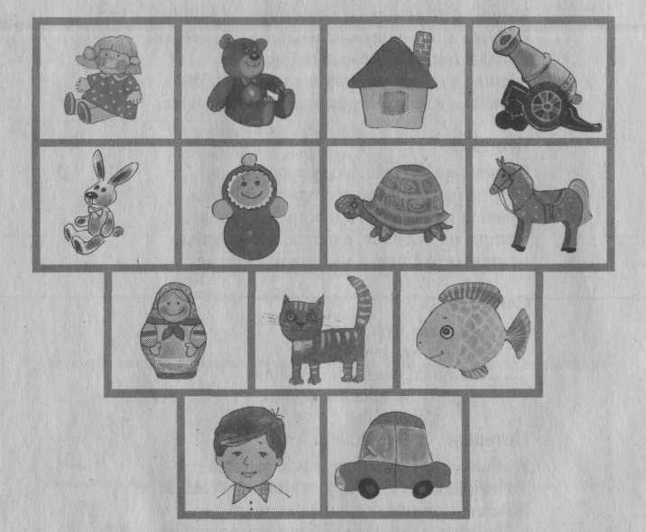

По материалам Л.Н.Смирновой «Логопедия. Игры со звуками».

**Можно отработать таким же образом кроме автоматизации произношения звука С понятия РЯДОМ, МЕЖДУ.**

Рядом с маслом сыр и колбаса. (Между колбасой и сыром масло).

Рядом с ласточкой ястреб и сова. (Между совой и ястребом ласточка).

.

Рядом с лисой слон и собака. (Между слоном и собакой лиса).

Рядом с капустой чеснок и редиска. (Между чесноком и редиской капуста).

Рядом с абрикосом ананас и слива. (Между ананасом и сливой абрикос).

.

